V4 – Sauerstoffverbrauch bei Metallverbrennung
Dieser Versuch gibt Anlass dazu, eine Reaktion zwischen Metall und Luft (bzw. einem Gas der Luft) als Ursache für eine Druckverringerung in einer Glasflasche anzunehmen, in der ein Metall verbrennt. Die SuS lernen exemplarisch an Eisen, dass Metalle mit Sauerstoff zu Metalloxiden reagieren.
SuS sollten wissen, dass Luft zu etwa 20 % aus Sauerstoff besteht.

Gefahrenstoffe
Eisenwolle |  |  | H: 228 |  |  | P: 370+378b
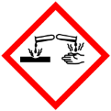 |  | 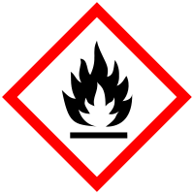

Materialien: Glasflasche mit großer Flaschenöffnung, Tiegelzange, Bunsenbrenner, hartgekochtes Ei, Sand
Chemikalien: Eisenwolle
Durchführung: Die Eisenwolle wird über dem Bunsenbrenner erhitzt, bis eine Reaktion einsetzt und anschließend in eine mit etwas Sand gefüllte Glasflasche geworfen. Danach wird die Flaschenöffnung sofort mit einem Ei verschlossen.
Beobachtung: Das Ei wird langsam in die Flasche gesogen.
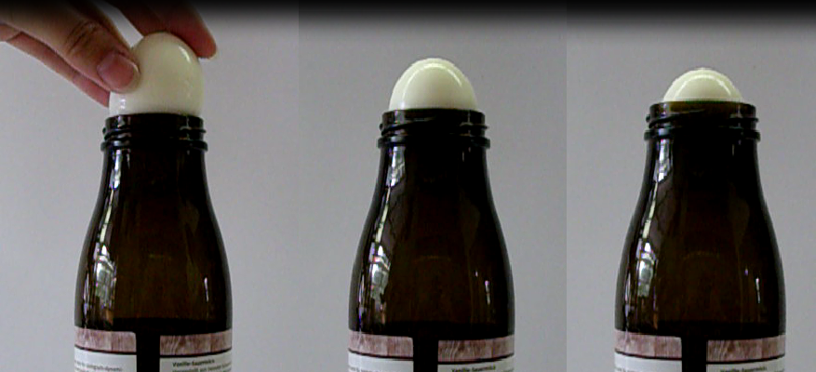
Abb. 4 - Das Ei wird aufgrund des zunehmend entstehenden Unterdrucks in die Flasche gesogen.
Deutung: Die Eisenwolle reagiert mit dem Sauerstoff der Luft zu Eisenoxid. Dadurch entsteht in der durch das Ei verschlossenen Flasche ein Unterdruck, der das Ei schließlich in die Flasche zieht.
Entsorgung: Das Eisenoxid wird im anorganischer Feststoffabfall entsorgt, das Ei im Haushaltsmüll.
Literatur: [4] D. Wiechoczek, Prof. Blumes Bildungsserver für Chemie http://www.chemieunterricht.de/dc2/grundsch/eier/versuch13.htm, 26.11.2009 (Zuletzt abgerufen am 30.07.2013 um 21:00 Uhr).
Der Boden der Flasche wird mit Sand bedeckt, damit die Flasche in Folge der Hitzeeinwirkung durch die glühende Eisenwolle nicht zerspringt.

